НАВЕСНОЕ ОБОРУДОВАНИЕ ДЛЯ УНИВЕРСАЛЬНЫХ МИНИПОГРУЗЧИКОВ

Измельчитель веток и древесных отходов (Шредер)
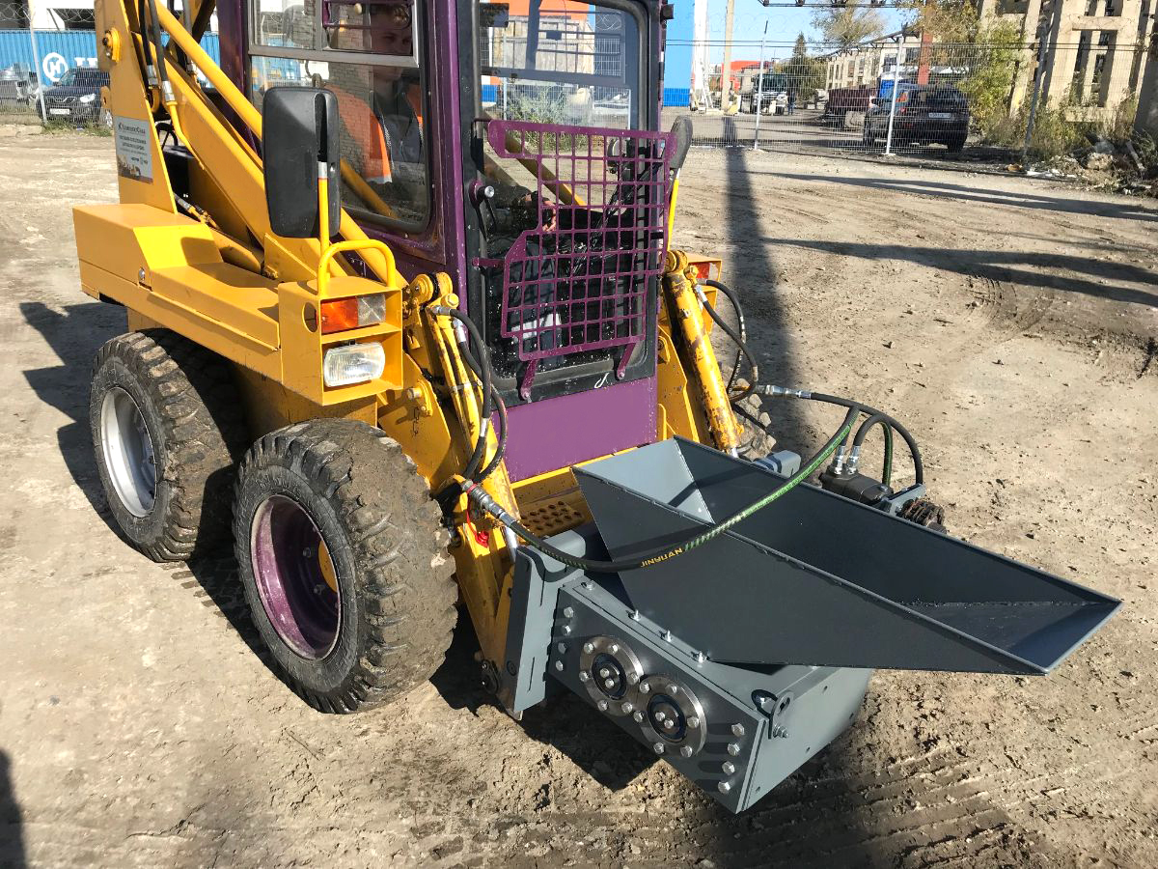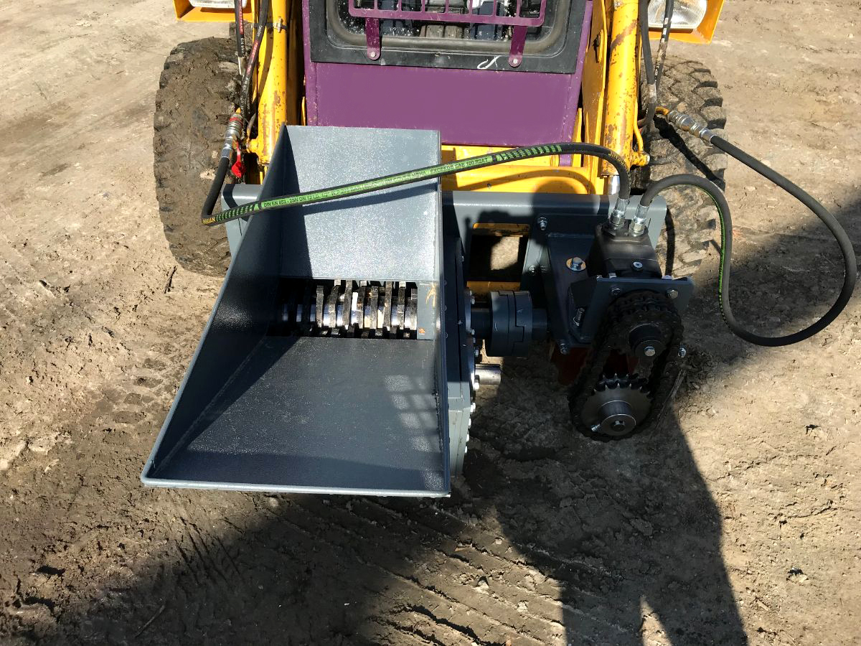
ШД-2 (Шредер) предназначен для измельчения древесных отходов лесопиления и порубочных остатков, измельчения веток, а также измельчения древесины при разборе строений с возможным присутствием металлических элементов, поддонов, паллет, ящиков, остатков лома деревянных домов, деревянных конструкций, отходов мебельного производства, ДСП, МДФ, фанеры, деревянных панелей и досок с гвоздями в щепу.
Измельчитель веток и древесных отходов ШД-2 (Шредер) является навесным оборудованием для универсальных минипогрузчиков.,
Измельчитель веток и древесных отходов ШД-2 (Шредер) является навесным оборудованием для тракторов (МТЗ-80.1, МТЗ-82, «Беларус» 900-й серии). Трактор должен быть оборудован задней трехточечной навеской и ВОМ.
Благодаря определенной конструкции, шредер для дерева не прихотлив в обслуживании, не требует постоянной заточки ножей и определенных навыков у обслуживающего персонала, что делает шредер для древесины незаменимым на предприятиях ЖКХ и в других сферах.
Технические характеристики:
Размер камеры измельчения, мм | 200/370
Производительность, куб/час | до 3
Количество валов, шт | 2
Максимальный крутящий момент, Нм | 4400
Подача гидравлической жидкости, л/мин, не менее | 60
Давление в гидросистеме. МПа | 16-21
Ширина ножа, мм | 16
Диаметр диска ножа, мм | 210
Количество режущих зубьев на ноже, шт | 4
Скорость вращения вала , об/мин | 20-70
Габаритные размеры, ДхШхВ, мм | 1150х1080х700
Масса, кг | 420

